Pengaruh Citra Merek, Kualitas Pelayanan dan Promosi Terhadap Keputusan Pembelian
Elsa Solia Putri*, Dedy Ansari Harahap, Mochamad Malik Akbar Rohandi
Prodi Manajemen, Fakultas Ekonomi dan Bisnis, Universitas Islam Bandung, Indonesia.
*elsasoliaputri@gmail.com, deanhar@yahoo.com, malik.unisba@gmail.com
Abstract. This study focuses on the application of brand image, service quality and promotion at SOGO Paris Van Java Bandung, and the purpose of this study is to determine how much influence brand image, service quality and promotion have on the purchasing decision of SOGO Paris Van Java Bandung. The research method used is the survey method. The type of research used is descriptive verification with a quantitative approach. The sampling technique used is non- probability sampling, namely purposive sampling. The population in this study are consumers of SOGO Paris Van Java Bandung. The sample in this study was 400 respondents. The data collection technique used is a questionnaire. The data analysis method used is descriptive and statistical analysis by using multiple linear regression analysis, F test, and T test. The results of this study indicate that the Brand Image variable partially has a significant effect on Purchase Decisions, the Service Quality variable partially has a significant effect on Purchase Decisions and the Promotion variable partially has a significant effect on Purchase Decisions. And simultaneously variable Brand Image, Service Quality and Promotion have a significant effect on consumer purchasing decisions at SOGO Paris Van Java Bandung.
Keywords: Brand image, Service Quality, Promotion and Purchase Decision.
Abstrak. Penelitian ini berfokus pada penerapan Citra merek, Kualitas Pelayanan dan Promosi pada SOGO Paris Van Java Bandung, dan tujuan penelitian ini untuk mengetahui seberapa besar pengaruh Citra merek, Kualitas Pelayanan dan Promosi Terhadap Keputusan Pembelian SOGO Paris Van Java Bandung. Metode penelitian yang digunakan adalah metode survey. Jenis penelitian yang digunakan adalah deskriptif verifikatif dengan pendekatan kuantitatif. Teknik pengambilan sampel yang digunakan adalah nonprobability sampling yaitu purposive sampling. Populasi dalam penelitian ini adalah konsumen SOGO Paris Van Java Bandung. Sampel dalam penelitian ini adalah 400 responden. Teknik pengumpulan data yang digunakan adalah kuesioner. Metode analisis data yang digunakan adalah analisis deksriptif dan statistik yaitu dengan menggunakan analisis regresi linier berganda, uji F, dan uji T. Hasil dari penelitian ini menunjukkan bahwa variabel Citra Merek secara parsial berpengaruh signifikan terhadap Keputusan Pembelian, variabel Kualitas Pelayanan secara parsial berpengaruh signifikan terhadap Keputusan Pembelian dan variabel Promosi secara parsial berpengaruh signifikan terhadap Keputusan Pembelian. Dan secara simultan variabel Citra merek, Kualitas Pelayanan dan Promosi berpengaruh signifikan terhadap Keputusan Pembelian konsumen pada SOGO Paris Van Java Bandung.
Kata Kunci: Citra merek, Kualitas Pelayanan, Promosi dan Keputusan Pembelian.
- Pendahuluan
Untuk dapat bertahan dalam persaingan bisnis yang ketat serta kondisi pandemi Covid-19 yang mengharuskan perusahaan melakukan berbagai macam cara untuk menarik para konsumen agar membeli produknya. Maka dari itu sangatlah penting bagi pengelola SOGO Paris Van Java Bandung untuk meningkatkan mutu produk yang ditawarkan, membangun citra merek yang positif, memberikan pelayanan terbaik, serta melakukan promosi yang optimal. Namun kenyataan di lapangan membuktikan bahwa SOGO Paris Van Java Bandung masih kurang dikenal banyak masyarakat sehingga citra mereknya pun belum terbentuk secara meluas, kualitas pelayanan yang kurang baik karena para pramuniaga masih kurang tanggap dalam melayani konsumen, serta kurangnya promosi diskon harga pada produk dan media promosi untuk memperkenalkan produk SOGO Paris Van Java Bandung. Berikut ini data penjualan SOGO Paris Van Java Bandung pada tahun 2021:
Data Penjualan SOGO Bandung Tahun 2021
20.000.000.000
15.000.000.000
10.000.000.000
2021
15.093.528.746
8.952.744.638 11.449.025.852
9.208.372.023
16.714.043.590
12.675.426.868
9.209.70171..095003.022.647
5.000.000.000
8.601.308.085
7.159.122.406
5.570.912.629
0
1.287.491.233
Gambar 1. Data Penjualan SOGO Bandung Tahun 2021
Dapat dilihat dari gambar diatas bahwa setiap bulan terdapat kenaikan dan penurunan penjualan. Seperti pada bulan Juni yang mengalami penurunan drastis sebesar Rp. 7.934.406.340 dan pada bulan Agustus sebesar berapa Rp. 4.283.421.396 sudah mulai terjadi peningkatan kembali, begitupun pada bulan November mengalami penurunan dan meningkat kembali dibulan desember. Hal tersebut disebabkan adanya Covid-19 sehingga hampir seluruh perusahaan di Indonesia khususnya pada department store mengalami penurunan akibat lockdown.
Menurut (Tjiptono, 2015:49) citra merek adalah bentuk holistik untuk semua asosiasi dan keyakinan konsumen terhadap merek tertentu. Menurut (Kotler&Keller, 2016:156) kualitas pelayanan adalah totalitas dari sebuah fitur dan karakter suatu produk atau layanan yang memiliki suatu kemampuan untuk memuaskan suatu kebutuhan yang dinyatakan atau yang tersirat. Menurut (Rambat Lupiyoadi, 2013:92) promosi adalah suatu kegiatan yang dilakukan oleh suatu perusahaan untuk menyampaikan manfaat suatu produk dan untuk mempengaruhi konsumen dalam melakukan kegiatan pembelian dan penggunaan jasa sesuai dengan kebutuhannya. Menurut (Alma, 2016:96) dalam suatu keputusan konsumen yang dipengaruhi oleh ekonomi keuangan, teknologi, politik, budaya, produk, harga, lokasi, promosi, physical evidence, people dan process, sehingga membentuk suatu sikap pada konsumen untuk mengolah segala informasi dan mengambil kesimpulan berupa response yang muncul produk apa yang akan dibeli.
Berdasarkan latar belakang yang telah diuraikan, maka perumusan masalah dalam penelitian ini sebagai berikut:
- Bagaimana gambaran citra merek, kualitas pelayanan, promosi dan keputusan pembelian pada SOGO Paris Van Java Bandung?
- Bagaimana pengaruh citra merek terhadap keputusan pembelian?
- Bagaimana pengaruh kualitas pelayanan terhadap keputusan pembelian?
- Bagaimana pengaruh promosi terhadap keputusan pembelian?
- Bagaimana pengaruh citra merek,kualitas pelayanan dan promosi terhadap keputusan pembelian?
- Metodologi Penelitian
Metode penelitian yang digunakan adalah metode survey. Jenis penelitian yang digunakan adalah deskriptif verifikatif dengan pendekatan kuantitatif. Populasi dalam penelitian ini adalah konsumen SOGO Paris Van Java Bandung.
Teknik pengambilan sampel yang digunakan adalah nonprobability sampling yaitu purposive sampling sehingga di peroleh jumlah sampel dalam penelitian ini sebanyak 400 responden. Teknik pengumpulan data yang digunakan adalah kuesioner. Metode analisis data yang digunakan adalah analisis deksriptif dan statistik yaitu dengan menggunakan analisis regresi linier berganda, uji F, dan uji T.
- Hasil Penelitian dan Pembahasan
Pengaruh Citra Merek (X1), Kualitas Pelayanan (X2) Dan Promosi (X3) Terhadap Keputusan Pembelian (Survei Pada Konsumen Sogo Paris Van Java Bandung).

Garis Kontinium Variabel Citra Merek (CM)
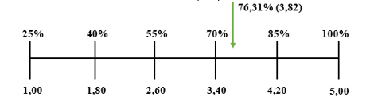
Gambar 1. Tanggapan Responden Mengenai Variabel Citra Merek
Berdasarkan garis kontinum diatas, dapat disimpulkan bahwa tanggapan responden mengenai variabel citra merek menghasilkan rata-rata skor dari seluruh indikator citra merek sebesar 3,82 (76,31%) yang berada dalam kategori baik karena berada dalam interval 3,40-4,20 (70%-85%). Artinya secara keseluruhan responden menilai bahwa citra merek pada produk SOGO Paris Van Java Bandung adalah baik.

Garis Kontinium Variabel Kualitas Pelayanan (KuP)
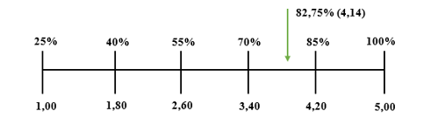

Gambar 2. Tanggapan Responden Mengenai Variabel Kualitas Pelayanan
Berdasarkan garis kontinum diatas, dapat disimpulkan bahwa tanggapan responden mengenai variable kualitas pelayanan menghasilkan rata-rata skor dari seluruh indikator kualitas pelayanan sebesar 4,14 (82,75%) yang berada dalam kategori baik karena berada dalam interval 3,40-4,20 (70%-85%). Artinya secara keseluruhan responden menilai bahwa kualitas pelayanan pada produk SOGO Paris Van Java Bandung adalah baik.

Garis Kontinium Promosi (P)
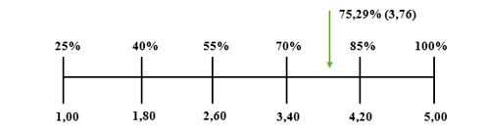

Gambar 3. Tanggapan Responden Mengenai Promosi
Berdasarkan garis kontinum diatas, dapat disimpulkan bahwa tanggapan responden mengenai variable promosi menghasilkan rata-rata skor dari seluruh indikator promosi sebesar 3,76 (75,29%) yang berada dalam kategori baik karena berada dalam interval 3,40-4,20 (70%- 85%). Artinya secara keseluruhan responden menilai bahwa promosi produk SOGO Paris Van Java Bandung adalah baik.

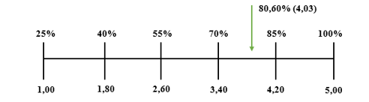
Garis Kontinium Keputusan Pembelian (KP)

Gambar 4. Tanggapan Responden Mengenai Keputusan Pembelian
Berdasarkan garis kontinum diatas, dapat disimpulkan bahwa tanggapan responden mengenai variable keputusan pembelian menghasilkan rata-rata skor dari seluruh indikator keputusan pembelian sebesar 4,03 (80,60%) yang berada dalam kategori baik karena berada dalam interval 3,40-4,20 (70%-85%). Artinya secara keseluruhan responden menilai bahwa keputusan pembelian produk SOGO Paris Van Java Bandung adalah baik.

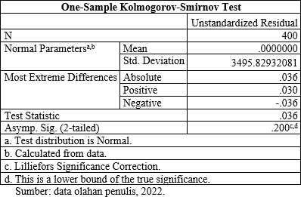
Uji Normalitas
Gambar 5. Uji Normalitas

Jadi dapat disimpulkan bahwa model regresi pada penelitian ini telah memenuhi syarat untuk menjadi model regresi yang baik, karena model regresi memiliki distribusi data normal atau mendekati normal. Dengan Asymp Sig. (2-tailed) sebesar 0,200 > 0,05 maka distribusi dari populasi dinyatakan normal.

Uji Multikolinearitas
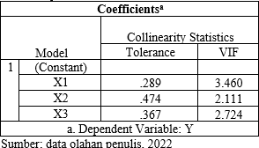

Gambar 6. Uji Multikolinearitas
Dari tabel di atas, diperoleh hasil Tolerance variabel Citra Merek sebesar 0,289, Kualitas Pelayanan 0,474 dan Promosi 0,367. Sedangkan nilai VIFvariabel Citra Merek sebesar 3.460, Kualitas Pelayanan 2.111 dan Promosi 2.724. Nilai Tolerance dari ketiga variabel tersebut > 0,10 dan nilai VIF dari ketiga variabel < 10. Maka dapat disimpulkan bahwa pada penelitian ini tidak terjadi multikolinieritas.

Uji Heteroskedastisitas
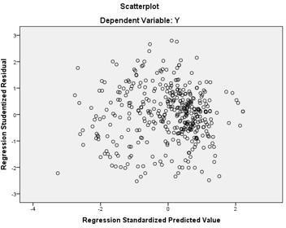

Gambar 7. Uji Heteroskedastisitas
Pada grafik di Scatterplot di atas, terlihat bahwa titik-titik menyebar secara acak dan tersebar sehingga tidak membentuk suatu pola tertentu. Sehingga dapat disimpulkan bahwa dari grafik tersebut tidak terjadi heterokedastisitas atau dapat dinyatakan bahwa penelitian ini terjadi homokedastisitas.

Koefisien Korelasi (r)
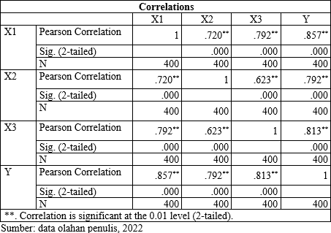

Gambar 8. Koefisien Korelasi
Berdasarkan hasil korelasi tabel di atas, bahwa nilai signifikansi antara Citra Merek, Kualitas Pelayanan dan Promosi sebesar 0,000 maka terdapat hubungan antara Citra Merek, Kualitas Pelayanan dan Promosi karena 0,000 < 0,05.

Uji Koefisien Determinasi (R2)
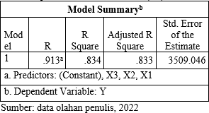

Gambar 9. Uji Koefisien Determinasi (R2)
Hasil R Square = 0,834 yang diperoleh artinya Keputusan Pembelian dipengaruhi oleh variabel Citra Merek, Kualitas Pelayanan dan Promosi sebesar 83,4% sedangkan sisanya 16,6% dipengaruhi oleh faktor dan variabel lainnya yang tidak diteliti peneliti saat ini.

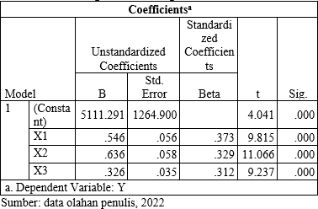
Analisis Regresi Linier Berganda
Gambar 10. Analisis Regresi Linier Berganda
Persamaan di atas dapat diartikan sebagai berikut:
α=5.111.291
Nilai konstanta (ɑ) Artinya setiap kenaikan variabel citra merek (CM), Kualitas Pelayanan (KuP) dan Promosi (P) maka variabel keputusan pembelian (KP) akan bernilai 5.111.291.
β1=0,546
Artinya setiap kenaikan variabel citra merek (CM), maka variabel keputusan pembelian (KP) akan bernilai 0,546.
β2=0,636
Artinya setiap kenaikan variabel Kualitas Pelayanan (KuP) maka variabel keputusan pembelian (KP) akan bernilai 0,636.
β3=0,326
Artinya setiap kenaikan variabel Promosi (P) maka variabel keputusan pembelian (KP) akan bernilai 0,326.

Pengujian Hipotesis
Berikut adalah hasil hipotesis dalam penelitian ini adalah sebagai berikut :
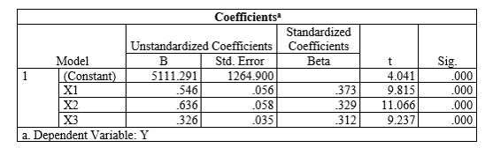
Gambar 11. Hipotesis
Dapat diketahui bahwa didapatkan nilai uji-t variabel Citra Merek sebesar 9.815. Dengan demikian t hitung > t tabel karena 9.815 > 1,965 dan memiliki signifikasi sebesar 0,000 < 0,05 maka dari itu Ho ditolak dan Ha diterima. secara keseluruhan, dapat disimpulkan bahwa terdapat pengaruh yang signifikan antara Citra Merek dengan Keputusan Pembelian pada SOGO Paris Van Java Bandung. Hasil penelitian ini sejalan dengan hasil penelitian sebelumnya oleh (Ningtyas et al., 2021) yang hasil dari penelitiannya menyatakan bahwa Citra Merek secara parsial berpengaruh signifikan terhadap Keputusan Pembelian.
Dapat diketahui bahwa didapatkan nilai uji-t variabel Kualitas Pelayanan sebesar 11.066. Dengan demikian t hitung > t tabel karena 11.066 > 1,965 dan memiliki signifikasi sebesar 0,000 < 0,05 maka dari itu Ho ditolak dan Ha diterima. secara keseluruhan, dapat disimpulkan bahwa terdapat pengaruh yang signifikan antara Kualitas Pelayanan dengan Keputusan Pembelian pada SOGO Paris Van Java Bandung. Hasil penelitian ini sejalan dengan hasil penelitian sebelumnya oleh (Harahap & Amanah, 2018) yang hasil dari penelitiannya menyatakan bahwa kualitas pelayanan berpengaruh terhadap keputusan pembelian online.
Dapat diketahui bahwa didapatkan nilai uji-t variabel Promosi sebesar 9.237. Dengan demikian t hitung > t tabel karena 9.237 > 1,965 dan memiliki signifikasi sebesar 0,000 < 0,05 maka dari itu Ho ditolak dan Ha diterima. Secara keseluruhan, dapat disimpulkan bahwa terdapat pengaruh yang signifikan antara Promosi dengan Keputusan Pembelian pada SOGO Paris Van Java Bandung. Hasil penelitian ini sejalan dengan hasil penelitian sebelumnya oleh (Ernawati, 2019) yang hasil dari penelitiannya menyatakan bahwa promosi berpengaruh positif dan signifikan terhadap keputusan pembelian.

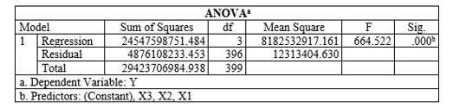
Gambar 12. ANOVA
Berdasarkan output atas maka dapat diketahui bahwa nilai signifikansi untuk pengaruh Citra Merek (X1),Kualitas Pelayanan (X2) dan Promosi (X3) terhadap Keputusan Pembelian (Y) adalah sebesar 0,000 < 0,05 dan nilai F-hitung sebesar 664.522 > dari F-tabel sebesar 3,02. Sehingga dapat disimpulkan bahwa H1 diterima yang berarti terdapat pengaruh Citra Merek (X1),Kualitas Pelayanan (X2) dan Promosi (X3) terhadap Keputusan Pembelian (Y) pada taraf α= 5%.
- Kesimpulan
Berdasarkan dari hasil analisis data dan pembahasan yang telah dipaparkan pada bab sebelumnya yakni mengenai “Pengaruh Citra Merek, Kualitas Pelayanan dan Promosi terhadap Keputusan Pembelian (Survei pada Konsumen SOGO Paris Van Java Bandung)” Berdasarkan hasil penelitian yang telah dilakukan, maka penulis mengambil kesimpulan sebagai berikut:
- Citra Merek, berdasarkan pada tanggapan responden mengenai citra merek dengan respon yang baik berada pada indikator Reputation atau reputasi di dalam pernyataan ketiga yaitu “SOGO merupakan salah satu Departemen Store terbesar di Indonesia” mendapatkan skor tertinggi yang berada dalam kategori Baik. Sedangkan respon kurang baik berada pada indikator Affnity atau daya tarik pernyataan kelima yaitu “saya merasa harga pada produk SOGO terjangkau di semua kalangan” mendapatkan skor terendah yang berada dalam kategori Cukup.
- Kualitas Pelayanan, berdasarkan pada tanggapan responden mengenai kualitas pelayanan dengan respon yang sangat baik berada pada indikator Assurance atau Jaminan di dalam pernyataan keenam yaitu “Produk SOGO terjamin keaslian nya (Original)” mendapatkan skor tertinggi yang berada dalam kategori Sangat Baik. Sedangkan respon kurang baik berada pada pernyataan ketujuh yaitu “barang yang sudah dibeli bisa ditukar kembali jika terjadi kerusakan atau perbedaan (batas pembelian 3 hari)” mendapatkan skor terendah yang berada dalam kategori Baik.
- Promosi Berdasarkan pada tanggapan responden mengenai promosi dengan respon yang baik berada pada indikator Sales Promotion atau promosi penjualan di dalam pernyataan keima yaitu “Pemberian hadiah pada kegiatan promosi produk SOGO akan menarik saya untuk membeli” mendapatkan skor tertinggi yang berada dalam kategori Baik. Sedangkan respon kurang baik berada pada indikator Direct Marketing and Database atau Pemasaran Langsung pernyataan kedelapan yaitu “saya membeli produk SOGO karena ada telemarketing atau email yang memberikan informasi” mendapatkan skor terendah yang berada dalam kategori Cukup.
- Keputusan Pembelian Berdasarkan pada tanggapan responden mengenai Keputusan Pembelian dengan respon yang baik berada pada indikator Metode Pembayaran di dalam pernyataan keenambelas yaitu “Saya membeli Produk di SOGO karena toko menyediakan pembayaran secara tunai dan non tunai” mendapatkan skor tertinggi yang berada dalam kategori Sangat Baik. Sedangkan respon kurang baik berada pada indikator jumlah pembelian pernyataan kesebelas yaitu “Saya membeli Produk di SOGO karena untuk memenuhi kebutuhan saat mendatang” mendapatkan skor terendah yang berada dalam kategori Baik.
- Variabel Citra Merek (X1) secara parsial berpengaruh signifikan terhadap Keputusan Pembelian (Y) pada SOGO Paris Van Java Bandung. Variabel Citra Merek mempengaruhi Keputusan Pembelian berdasarkan tabulasi data Uji-t. Berdasarkan hal tersebut dapat disimpulkan bahwa terdapat pengaruh yang signifikan antara Citra Merek terhadap Keputusan Pembelian pada SOGO Paris Van Java Bandung.
- Variabel Kualitas Pelayanan (X2) secara parsial berpengaruh signifikan terhadap Keputusan Pembelian (Y) pada SOGO Paris Van Java Bandung. Variabel Kualitas Pelayanan mempengaruhi Keputusan Pembelian berdasarkan tabulasi data Uji-t. Berdasarkan hal tersebut dapat disimpulkan bahwa terdapat pengaruh yang signifikan antara Kualitas Pelayanan terhadap Keputusan Pembelian pada SOGO Paris Van Java Bandung.
- Variabel Promosi (X3) secara parsial berpengaruh signifikan terhadap Keputusan Pembelian (Y) pada SOGO Paris Van Java Bandung. Variabel Promosi mempengaruhi Keputusan Pembelian berdasarkan tabulasi data Uji-t. Berdasarkan hal tersebut dapat disimpulkan bahwa terdapat pengaruh yang signifikan antara Promosi terhadap Keputusan Pembelian pada SOGO Paris Van Java Bandung.
- Berdasarkan hasil pengolahan data, variabel Citra Merek (X1), Kualitas Pelayanan (X2), dan Promosi (X3) secara simultan atau bersama-sama berpengaruh signifikan terhadap Keputusan Pembelian (Y) SOGO Paris Van Java Bandung. Berdasarkan tabulasi data Uji-f, hal tersebut menandakan bahwa keputusan pembelian dapat meningkat seiring dengan adanya penetapan citra merek, kualitas pelayanan dan promosi yang lebih baik. Dengan tingkat kepercayaan 95% dapat disimpulkan bahwa variabel citra merek, kualitas pelayanan dan promosi secara simultan berpengaruh signifikan pada variabel Keputusan Pembelian.
Acknowledge
Pada kesempatan ini penulis mengupakan terimakasih yang sebesar – besarnya kepada semua pihak yang telah senantiasa memberikan bantuan baik secara fisik maupun mental, Khususnya kepada:
- Allah SWT yang telah memberikan nikmat sehat serta kelancaran dan kemudahan kepada penulis sehingga skripsi ini dapat selesai.
- Nabi Muhammad SAW, shalawat serta salam selalu tercurah untuknya beserta sahabat dan keluarganya, atas seluruh perjuangannya.
- Orang Tua penulis, yang senantiasa memberikan do’a, semangat, motivasi, kasih sayang dan waktunya dalam membantu proses penelitian ini.
- Bapak Dr. Dedy Ansari Harahap, S.P., M.M. sebagai pembimbing utama saya dan Bapak Mochamad Malik Akbar Rohandi, S.MB., M.M. yang telah menyisikan waktunya untuk memberikan ilmu, pemikiran,arahan,nasihat,saran dan motivasinya kepada saya sebagai penulis dalam proses penyusunan skrispsi ini. Semoga bapak sehat selalu dan segala kebaikan bapak dibalas oleh Allah SWT, aamiin.
Daftar Pustaka
- Ghozali, I. (2018). Aplikasi Analisis Multivariate dengan Program IBM SPSS 25. Badan Penerbit Universitas Diponegoro
- Kotler, P., & Armstrong, G. (2018). Principle of Marketing (15th ed.).
- Kotler, P., & Keller. (2016). Marketing Management (Vol. 15E). (Global).
- Rangkuti, Freddy. (2012). The Power of Brands. Penerbit Gramedia Pustaka Utama.
- Sugiyono. (2018). Metodelogi Penelitian Kuantitatif. Penerbit Alfabeta.
- Tjiptono, F. (2015). Strategi Pemasaran (4th ed.). Andi Offset.
- Rahayu Rachmi Oktora Citra, Mulyaningsih Hendrati Dwi. (2021). Pengaruh Content Marketing dan Dukungan Influencer terhadap Minat Beli Konsumen pada Produk Fashion. Jurnal Riset Manajemen dan Bisnis, 1(2), 137-146.

